Documento Técnico: ColpoTool

1. Introducción
ColpoTool es una plataforma especializada en el análisis colposcópico, que integra registros clínicos, gestión de imágenes médicas y la detección de lesiones cancerosas y factores de riesgo mediante modelos de IA.
Objetivos principales del sistema:
- Registrar información médica, imágenes colposcópicas y resultados.
- Generar predicciones clínicas mediante modelos ML y DL.
- Ofrecer un ecosistema que incluya aplicaciones web, móviles y de escritorio.
Componentes del ecosistema ColpoTool:
- 🖥️ Aplicación web: interfaz principal de gestión accesible vía navegador.
- 💻 Aplicación de escritorio: ejecutada localmente mediante un launcher.
- 📱 Aplicación móvil: orientada a la captura remota de imágenes.

2. Arquitectura general del sistema
Modelo de arquitectura: Cliente-Servidor + Sincronización Local
Descripción del flujo de arquitectura:
- La aplicación web accede al backend alojado en la plataforma Railway. Desde allí, se comunica con la base de datos central y el almacenamiento externo para imágenes y documentos.
- La aplicación de escritorio ejecuta un launcher el cual descarga desde GitHub los recursos necesarios para ejecutar el aplicativo .
- La aplicación móvil funciona como cliente auxiliar para captura de imágenes. Transfiere datos a la versión de escritorio mediante código QR o conexión Wi-Fi.
- Ambos backends (web y local) comparten la misma lógica y estructura, pero corren en entornos diferentes.

Figura 1. Diagrama de arquitectura del Sistema
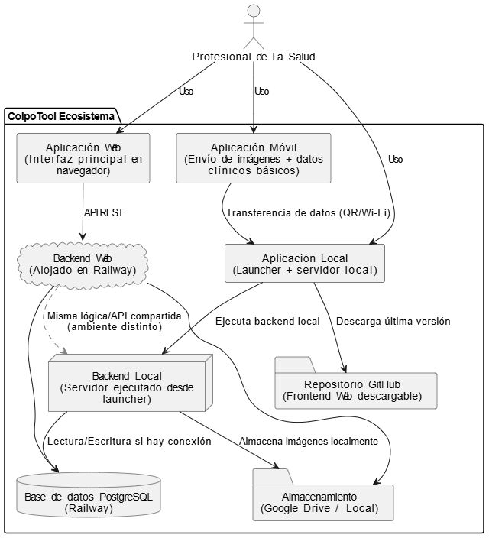
Tecnologías utilizadas:
Componente | Tecnología
🖥️ Frontend Web | React + Tabler UI
🧠 Backend | Django REST Framework + JWT
🗄️ Base de Datos | PostgreSQL (Railway)
📱 Aplicación Móvil | React Native CLI
💻 Aplicación Escritorio | Python (Launcher + ejecución local)
☁️ Almacenamiento externo | Google Drive / Local

3. Modelo de base de datos
La base de datos de ColpoTool fue diseñada bajo un enfoque orientado a garantizar la integridad de los datos. El sistema emplea PostgreSQL como motor principal, desplegado en la plataforma Railway para asegurar alta disponibilidad y conexión constante desde los distintos componentes del ecosistema.
Conexión principal:
- Plataforma: Railway.app
- Motor: PostgreSQL 14+
- Esquema: colpotool_db (estructurado para múltiples tablas clínicas, IA y administrativas)
- Acceso: restringido mediante credenciales privadas y roles definidos
Figura 2. Diagrama del modelo relacional de la base de datos
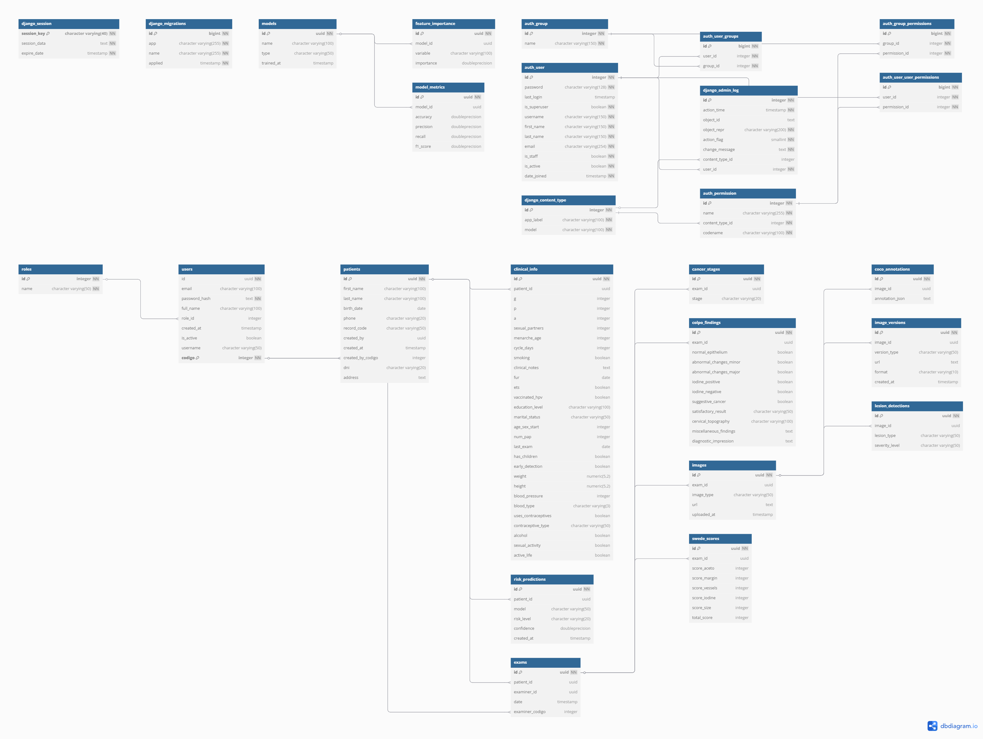
Diagrama disponible en: https://dbdiagram.io/d/685eee6df413ba35083f4eda
Tablas principales del sistema:
Tabla | Propósito
users | Credenciales, roles y metadatos de acceso
roles | Niveles de acceso del sistema
patients | Datos demográficos del paciente
clinical_info | Historial clínico detallado
exams | Exámenes colposcópicos por paciente
images | Imágenes asociadas a exámenes
image_versions | Versiones derivadas
lesion_detections | Detección de lesiones IA
swede_scores | Evaluación clínica Swede
colpo_findings | Hallazgos físicos colposcópicos
cancer_stages | Predicción de etapa de cáncer
risk_predictions | Estimación del riesgo clínico
models | Catálogo de modelos IA
model_metrics | Métricas de modelos IA
feature_importance | Importancia de variables
coco_annotations | Anotaciones en formato COCO

Las demás tablas (prefijo auth_, django_, etc.) son propias del sistema Django y permiten gestionar permisos, sesiones y migraciones sin intervención directa del usuario final.

4. Flujo de datos y funcionalidad

- Registro de paciente → se ingresan los datos personales y antecedentes clínicos en el sistema (aplicación web o escritorio).
- Registro de examen colposcópico → se asocia un nuevo examen al paciente, incluyendo detalles clínicos estructurados.
- Carga de imágenes → se capturan y cargan imágenes colposcópicas desde la aplicación móvil o escritorio.
- Evaluación clínica e IA → las imágenes son analizadas mediante hallazgos clínicos estructurados (formulario Swede, findings) y por modelos de inteligencia artificial (segmentación, clasificación, predicción de riesgo).
- Almacenamiento y consulta → los resultados se almacenan en la base de datos PostgreSQL (Railway), junto con las imágenes procesadas, y están disponibles desde la ficha médica del paciente.
- Sincronización local → la aplicación de escritorio puede operar offline y sincronizar datos con la base remota cuando se restablece la conexión.
- Conexión con la aplicación móvil → se realiza mediante escaneo de código QR desde la app móvil hacia la app escritorio, habilitando la transferencia directa de imágenes y datos.

5. Funcionalidades
- Gestión completa de pacientes: registro, visualización, y acceso a ficha médica estructurada.
- Registro de exámenes con soporte multimedia: asociación de imágenes, hallazgos y evaluaciones clínicas.
- Evaluación clínica estructurada: formularios personalizados como Swede Score y hallazgos colposcópicos.
- Visualización de resultados IA: acceso a segmentación de lesiones, clasificación y predicción de riesgo.
- Módulo de modelos IA: permite cargar modelos, visualizar métricas (IoU, mAP, Swede, etc.) y evaluar su rendimiento.
- Seguridad y control de acceso: roles diferenciados de administrador y usuario para asegurar integridad y trazabilidad.

6. Accesos y credenciales
Para fines de prueba, se establece la siguiente configuración de acceso:
Railway DB:
Host: metro.proxy.rlwy.net
Usuario: postgres
Contraseña: YDJHNXfqkTzcWdKsLNpDZrOSwDkYugLU
Base de datos: railway
Puerto: 39965

Usuarios del sistema:
admin / admin123
user / user123

